AYIN SÖZÜ
‘’Uygarlık yolunda yürümek ve başarılı olmak yaşam koşuludur. Bu yolda duraklayanlar ya da bu yolda
ileri değil, geriye bakma cahilliğinde ve aymazlığında bulunanlar genel uygarlığın coşkulu selinde boğulmaya mahkûmdurlar.
(Atatürk)
ÖNERDİĞİMİZ OYUN
RENKLERİ BULMA OYUNU
Gerekli Malzemeler
Çok sayıda renkleri birbirinden farklı mandal ve orta büyüklükte bir masa örtüsü
Çocuğunuza istediğiniz bir renkte 3 ve ya dört adet mandalı bulup masa örtüsünün kenarlarına takmasını söyleyerek ,bunu birkaç kez tekrarlayarak bu oyunu oynayabilirsiniz.
Çocuğunuz hem renkleri,hem de sayıları öğrenmiş olur.
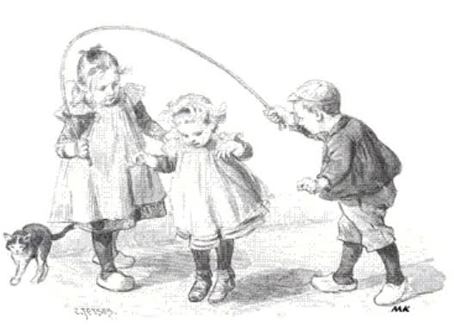
ÖNERDİĞİMİZ KİTAP
DOÇ.DR.HALUK YAVUZER
ANA –BABA VE ÇOCUK Ailede Çocuk Eğitimi

